|  |  |  |  |
| --- | --- | --- | --- |
| **COLEGIO PSICOPEDAGÓGICO EL ARTE DEL SABER** | | | |
| **ASIGNATURA: MATEMÁTICAS** | **GRADO:**  **PRIMERO** | **PERIODO: IV**  **SEMANA 32** | **FECHA:**  **SEPTIEMBRE 14 AL 18** |



Objetivo: •Resolver cadenas de operaciones con suma y resta.

**ACTIVIDAD DE MATEMÁTICAS GRADO PRIMERO.**

**GUÍA DE TRABAJO VIRTUAL (Copiar en el cuaderno)**

**RELACIÓN ENTRE LA ADICIÓN Y LA SUSTRACCIÓN**

**PRUEBA DE LA RESTA**

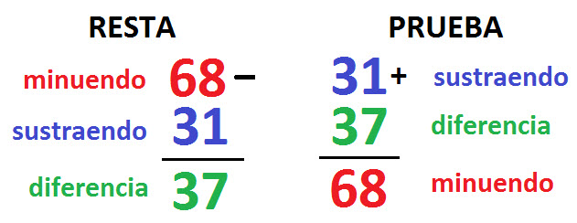Lo primero que debemos comprobar es que la diferencia (el resultado de la resta) tiene que ser menor que el minuendo siempre.  
  
Después de hacer esta comprobación podemos hacer la prueba de la resta. La prueba de la resta consiste en sumar la diferencia más el sustraendo. El resultado tiene que ser igual que el minuendo.  
Sustraendo +diferencia=minuendo  
  
Por ejemplo:

**ACTIVIDAD**

1. 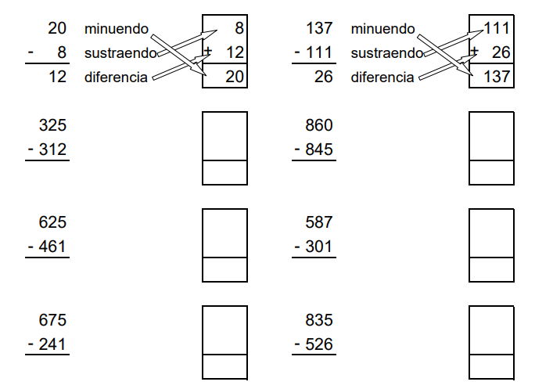Resuelve las siguientes restas y comprueba el resultado.

**HOMEWORK**

1. Por favor lee la guía completa antes de empezar a resolverla.

Observa el Video de YouTube para afianzar los temas a trabajar:

Videos: Prueba de la resta.

<https://www.youtube.com/watch?v=JlLDLY7T3uA>

1. Resuelve las página 144 y 145 (punto 4) del módulo. (Se realizara este punto en la vídeollamada)

Nota: Te invito a desarrollar tu guía con anticipación para poder revisarte en clase.

En la videollamada desarrollaremos las páginas del módulo y si ya tienes el resto copiado en tu cuaderno, quedaras eximido (a) de enviar actividad por Nota Escolar.